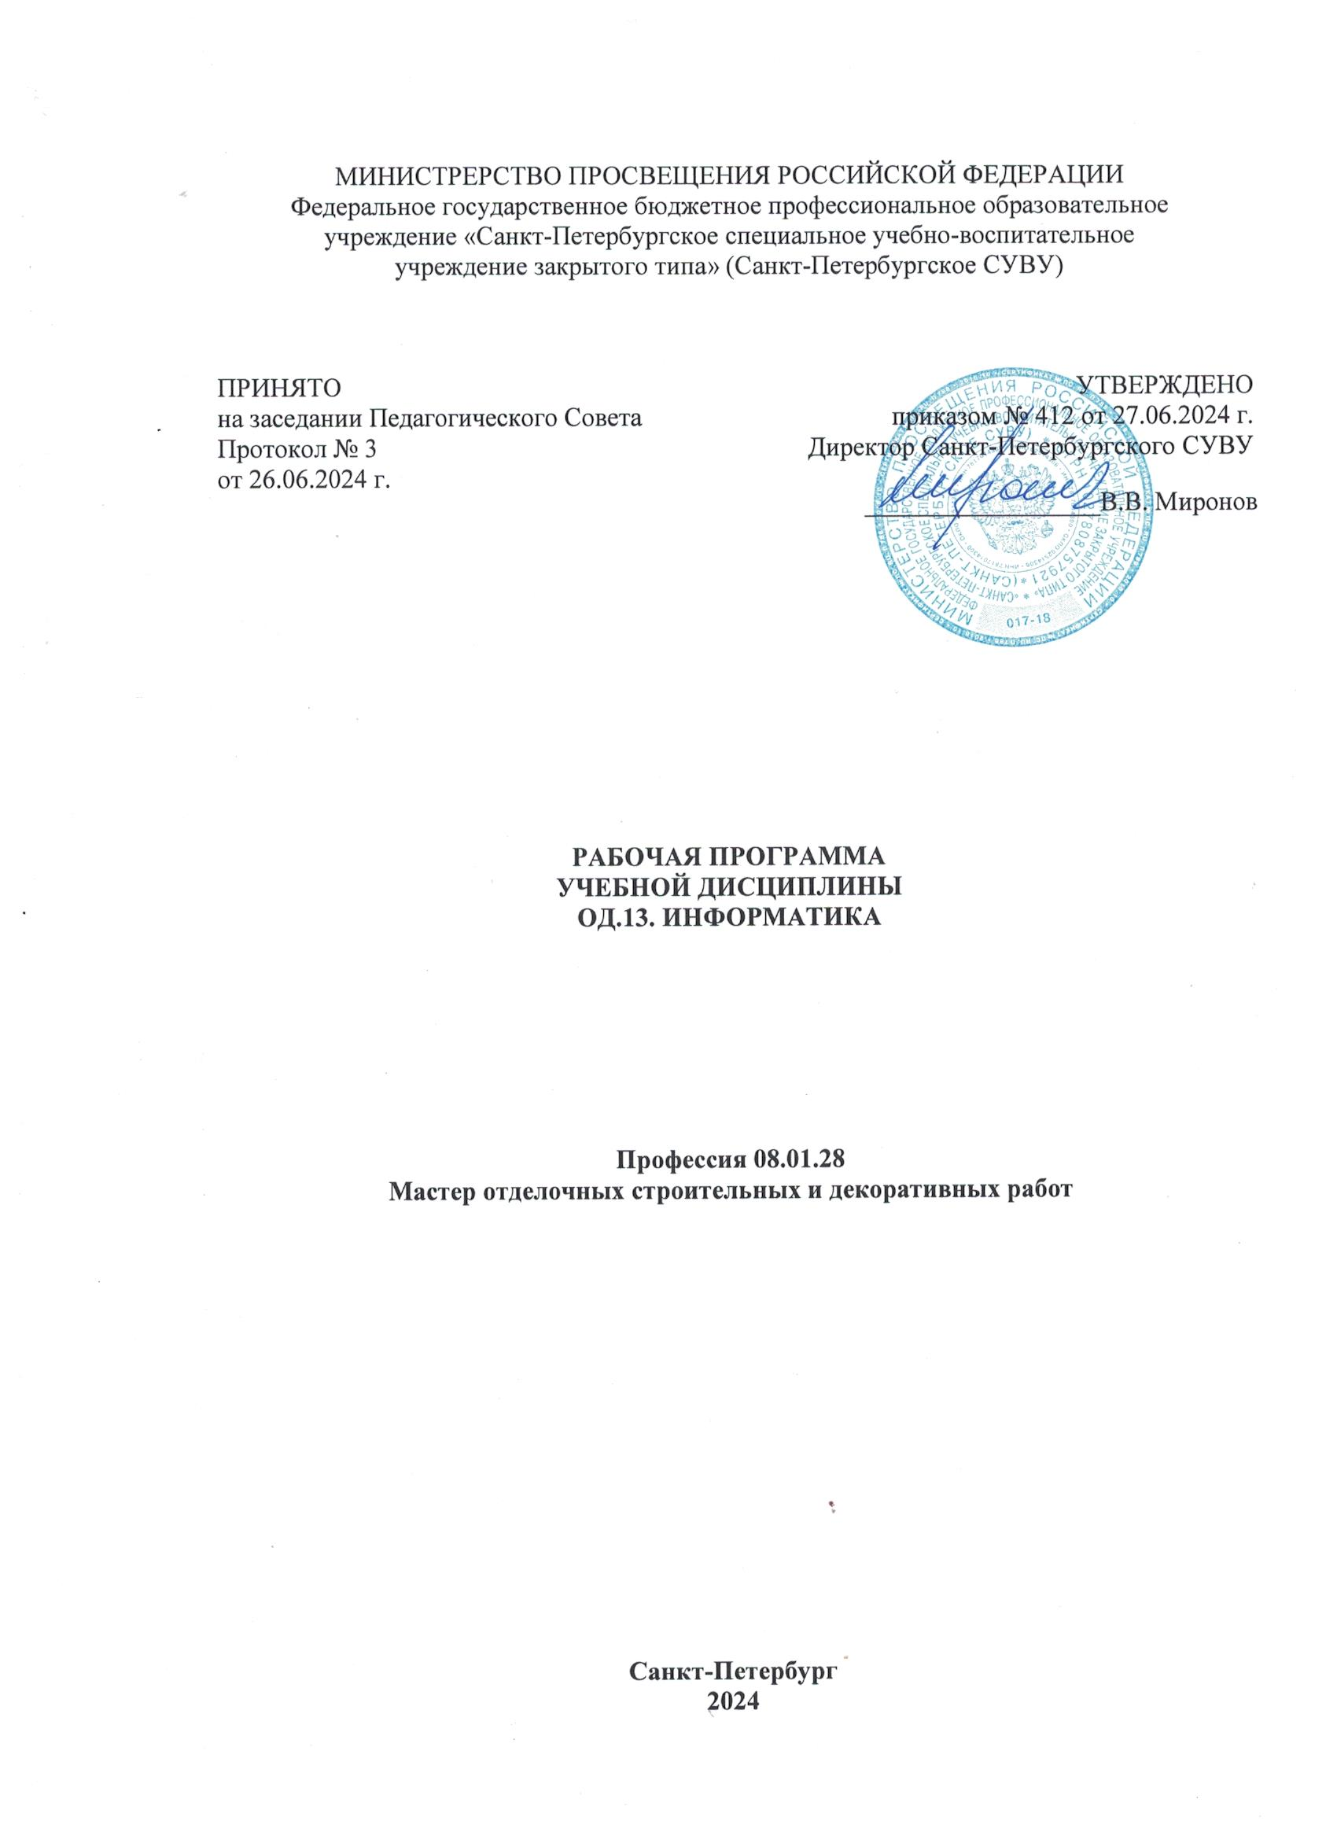

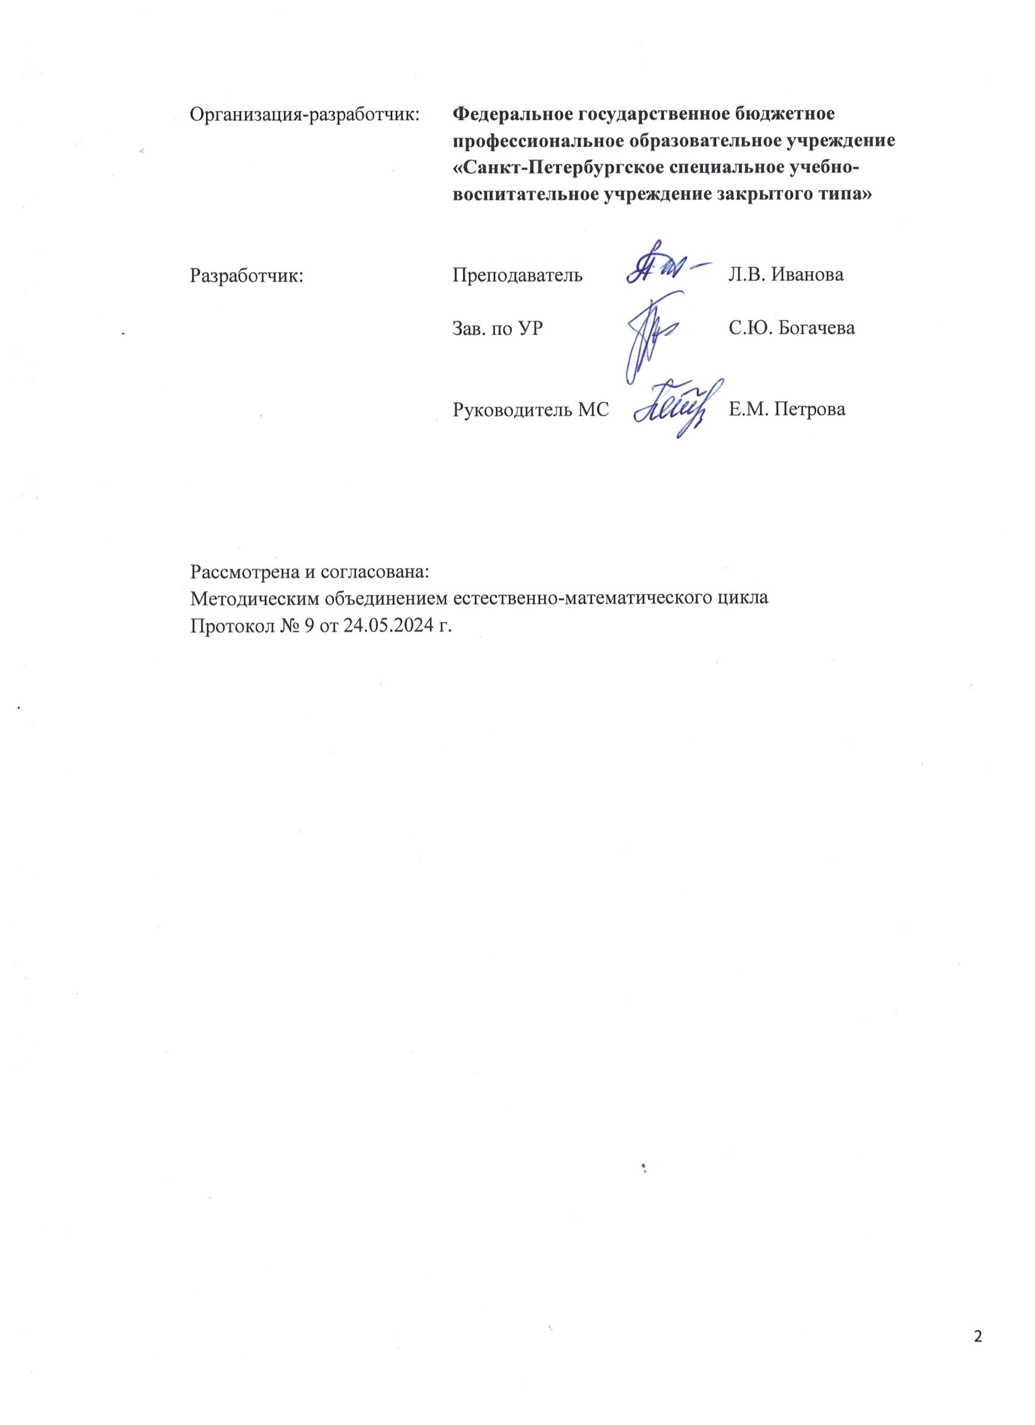

- СОДЕРЖАНИЕ  - ОБЩАЯ ХАРАКТЕРИСТИКА РАБОЧЕЙ ПРОГРАММЫ УЧЕБНОЙ ДИСЦИПЛИНЫ | 4
- СТРУКТУРА И СОДЕРЖАНИЕ УЧЕБНОЙ ДИСЦИПЛИНЫ | 10
- УСЛОВИЯ РЕАЛИЗАЦИИ ПРОГРАММЫ УЧЕБНОЙ ДИСЦИПЛИНЫ | 18
- КОНТРОЛЬ И ОЦЕНКА РЕЗУЛЬТАТОВ ОСВОЕНИЯ УЧЕБНОЙ ДИСЦИПЛИНЫ | 20

1. ОБЩАЯ ХАРАКТЕРИСТИКА РАБОЧЕЙ ПРОГРАММЫ УЧЕБНОЙ ДИСЦИПЛИНЫ

1.1. Место дисциплины в структуре основной профессиональной образовательной программы:
Рабочая программа учебной дисциплины является частью общеобразовательного цикла основной профессиональной образовательной программы по специальности 08.01.28 Мастер отделочных строительных и декоративных работ
1.2. Планируемые результаты освоения дисциплины:
Особое значение дисциплина имеет при формировании и развитии общих и профессиональных компетенций:
ОК 01. Выбирать способы решения задач профессиональной деятельности, применительно к различным контекстам.
ОК 02. Использовать современные средства поиска, анализа и интерпретации информации, и информационные технологии для выполнения задач профессиональной деятельности.
ОК 04. Эффективно взаимодействовать и работать в коллективе и команде.
ОК 07. Содействовать сохранению окружающей среды, ресурсосбережению, применять знания об изменении климата, принципы бережливого производства, эффективно действовать в чрезвычайных ситуациях.
В рамках программы учебной дисциплины обучающимися осваиваются предметные результаты (ПР), метапредметные регулятивные (Р), метапредметные познавательные (П), метапредметные коммуникативные (К) и личностные (Л) результаты в соответствии с требованиями ФГОС СОО.

Коды результатов | Планируемые результаты
Предметные
ПР.01 | Владение представлениями о роли информации и связанных с ней процессов в природе, технике и обществе; понятиями "информация", "информационный процесс", "система", "компоненты системы", "системный эффект", "информационная система", "система управления"; владение методами поиска информации в сети Интернет; умение критически оценивать информацию, полученную из сети Интернет; умение характеризовать большие данные, приводить примеры источников их получения и направления использования;
ПР.02 | Понимание основных принципов устройства и функционирования современных стационарных и мобильных компьютеров; тенденций развития компьютерных технологий; владение навыками работы с операционными системами и основными видами программного обеспечения для решения учебных задач по выбранной специализации;
ПР.03 | Наличие представлений о компьютерных сетях и их роли в современном мире; об общих принципах разработки и функционирования интернет-приложений;
ПР.04 | Понимание угроз информационной безопасности, использование методов и средств противодействия этим угрозам, соблюдение мер безопасности, предотвращающих незаконное распространение персональных данных; соблюдение требований техники безопасности и гигиены при работе с компьютерами и другими компонентами цифрового окружения; понимание правовых основ использования компьютерных программ, баз данных и работы в сети Интернет;
ПР.05 | Понимание основных принципов дискретизации различных видов информации; умение определять информационный объем текстовых, графических и звуковых данных при заданных параметрах дискретизации;
ПР. 06 | Умение строить неравномерные коды, допускающие однозначное декодирование сообщений (префиксные коды); использовать простейшие коды, которые позволяют обнаруживать и исправлять ошибки при передаче данных;
ПР.07 | Владение теоретическим аппаратом, позволяющим осуществлять представление заданного натурального числа в различных системах счисления; выполнять преобразования логических выражений, используя законы алгебры логики; определять кратчайший путь во взвешенном графе и количество путей между вершинами ориентированного ациклического графа;
ПР.08 | Умение читать и понимать программы, реализующие несложные алгоритмы обработки числовых и текстовых данных (в том числе массивов и символьных строк) на выбранном для изучения универсальном языке программирования высокого уровня (Паскаль, Python, Java, С++, С#); анализировать алгоритмы с использованием таблиц трассировки; определять без использования компьютера результаты выполнения несложных программ, включающих циклы, ветвления и подпрограммы, при заданных исходных данных; модифицировать готовые программы для решения новых задач, использовать их в своих программах в качестве подпрограмм (процедур, функций);
ПР.09 | Умение реализовать этапы решения задач на компьютере; умение реализовывать на выбранном для изучения языке программирования высокого уровня (Паскаль, Python, Java, С++, С#) типовые алгоритмы обработки чисел, числовых последовательностей и массивов: представление числа в виде набора простых сомножителей; нахождение максимальной (минимальной) цифры натурального числа, записанного в системе счисления с основанием, не превышающим 10; вычисление обобщенных характеристик элементов массива или числовой последовательности (суммы, произведения среднего арифметического, минимального и максимального элементов, количества элементов, удовлетворяющих заданному условию); сортировку элементов массива;
ПР.10 | Умение создавать структурированные текстовые документы и демонстрационные материалы с использованием возможностей современных программных средств и облачных сервисов; умение использовать табличные (реляционные) базы данных, в частности, составлять запросы в базах данных (в том числе вычисляемые запросы), выполнять сортировку и поиск записей в базе данных; наполнять разработанную базу данных; умение использовать электронные таблицы для анализа, представления и обработки данных (включая вычисление суммы, среднего арифметического, наибольшего и наименьшего значений, решение уравнений);
ПР.11 | Умение использовать компьютерно-математические модели для анализа объектов и процессов: формулировать цель моделирования, выполнять анализ результатов, полученных в ходе моделирования; оценивать адекватность модели моделируемому объекту или процессу; представлять результаты моделирования в наглядном виде;
ПР.12 | Умение организовывать личное информационное пространство с использованием различных средств цифровых технологий; понимание возможностей цифровых сервисов государственных услуг, цифровых образовательных сервисов; понимание возможностей и ограничений технологий искусственного интеллекта в различных областях; наличие представлений об использовании информационных технологий в различных профессиональных сферах.
Метапредметные регулятивные
Самоорганизация
Р.01 |  | Самостоятельно осуществлять познавательную деятельность, выявлять проблемы, ставить и формулировать собственные задачи в образовательной деятельности и жизненных ситуациях;  самостоятельно составлять план решения проблемы с учётом имеющихся ресурсов, собственных возможностей и предпочтений;  давать оценку новым ситуациям;  расширять рамки учебного предмета на основе личных предпочтений;  делать осознанный выбор, аргументировать его, брать ответственность за решение;  оценивать приобретённый опыт;  способствовать формированию и проявлению широкой эрудиции в разных областях знаний, постоянно повышать свой образовательный и культурный уровень.
Самоконтроль
Р.02 |  | Давать оценку новым ситуациям, вносить коррективы в деятельность, оценивать соответствие результатов целям;  Владеть навыками познавательной рефлексии как осознания совершаемых действий и мыслительных процессов, их результатов и оснований; использовать приёмы рефлексии для оценки ситуации, выбора верного решения;  Оценивать риски и своевременно принимать решения по их снижению;  Принимать мотивы и аргументы других при анализе результатов деятельности.
Принятие себя и других
Р.03 |  | Принимать себя, понимая свои недостатки и достоинства;  принимать мотивы и аргументы других при анализе результатов деятельности;  Признавать своё право и право других на ошибку;  Развивать способность понимать мир с позиции другого человека.
Метапредметные познавательные
Базовые логические действия:
П.01 |  | Самостоятельно формулировать и актуализировать проблему, рассматривать её всесторонне;  Устанавливать существенный признак или основания для сравнения, классификации и обобщения;  Определять цели деятельности, задавать параметры и критерии их достижения;  Выявлять закономерности и противоречия в рассматриваемых явлениях;  Разрабатывать план решения проблемы с учётом анализа имеющихся материальных и нематериальных ресурсов;  Вносить коррективы в деятельность, оценивать соответствие результатов целям, оценивать риски последствий деятельности;  координировать и выполнять работу в условиях реального, виртуального и комбинированного взаимодействия;  Развивать креативное мышление при решении жизненных проблем.
Базовые исследовательские действия:
П.02 |  | Владеть навыками учебно-исследовательской и проектной деятельности, навыками разрешения проблем, способностью и готовностью к самостоятельному поиску методов решения практических задач, применению различных методов познания;  Овладеть видами деятельности по получению нового знания, его интерпретации, преобразованию и применению в различных учебных ситуациях, в том числе при создании учебных и социальных проектов;  Формирование научного типа мышления, владение научной терминологией, ключевыми понятиями и методами;  ставить и формулировать собственные задачи в образовательной деятельности и жизненных ситуациях;  Выявлять причинно-следственные связи и актуализировать задачу, выдвигать гипотезу её решения, находить аргументы для доказательства своих утверждений, задавать параметры и критерии решения;  Анализировать полученные в ходе решения задачи результаты, критически оценивать их достоверность, прогнозировать изменение в новых условиях;  Давать оценку новым ситуациям, оценивать приобретённый опыт;  осуществлять целенаправленный поиск переноса средств и способов действия в профессиональную среду;  Переносить знания в познавательную и практическую области жизнедеятельности;  Интегрировать знания из разных предметных областей;  Выдвигать новые идеи, предлагать оригинальные подходы и решения, ставить проблемы и задачи, допускающие альтернативные решения.
Работа с информацией
П.03 |  | Владеть навыками получения информации из источников разных типов, самостоятельно осуществлять поиск, анализ, систематизацию и интерпретацию информации различных видов и форм представления;  Создавать тексты в различных форматах с учётом назначения информации и целевой аудитории, выбирая оптимальную форму представления и визуализации;  Оценивать достоверность, легитимность информации, её соответствие правовым и морально-этическим нормам;  Использовать средства информационных и коммуникационных технологий в решении когнитивных, коммуникативных и организационных задач с соблюдением требований эргономики, техники безопасности, гигиены, ресурсосбережения, правовых и этических норм, норм информационной безопасности;  Владеть навыками распознавания и защиты информации, информационной безопасности личности.
Метапредметные коммуникативные
Общение
К.01 |  | Осуществлять коммуникации во всех сферах жизни;  Распознавать невербальные средства общения, понимать значение социальных знаков, распознавать предпосылки конфликтных ситуаций и уметь смягчать конфликты;  Владеть различными способами общения и взаимодействия, аргументированно вести диалог;  развёрнуто и логично излагать свою точку зрения.
Совместная деятельность
К.02 |  | Понимать и использовать преимущества командной и индивидуальной работы;  Выбирать тематику и методы совместных действий с учётом общих интересов, и возможностей каждого члена коллектива;  Принимать цели совместной деятельности, организовывать и координировать действия по её достижению: составлять  план действий, распределять роли с учётом мнений участников, обсуждать результаты совместной работы;  Оценивать качество своего вклада и каждого участника команды в общий результат по разработанным критериям;  Предлагать новые проекты, оценивать идеи с позиции новизны, оригинальности, практической значимости;  Осуществлять позитивное стратегическое поведение в различных ситуациях, проявлять творчество и воображение, быть инициативным.
Личностные
Гражданского воспитания
Л.01 |  | Осознание своих конституционных прав и обязанностей, уважение закона и правопорядка, соблюдение основополагающих норм информационного права и информационной безопасности;
Л.02 |  | Готовность противостоять идеологии экстремизма, национализма, ксенофобии, дискриминации по социальным, религиозным расовым, национальным признакам в виртуальном пространстве;
Патриотического воспитания
Л.03 |  | Ценностное отношение к историческому наследию, достижениям России в науке, искусстве, технологиях, понимание их значения информатики как науки в жизни современного общества;
Духовно-нравственного воспитания
Л.04 |  | Сформированность нравственного сознания этического поведения;  Способность оценивать ситуацию и принимать осознанные решения, ориентируясь на морально-нравственные нормы и ценности, в том числе в сети Интернет
Эстетического воспитания
Л.05 |  | Эстетическое отношение к миру, включая эстетику научного и технического творчества;  Способность воспринимать различные виды искусства, в том числе основанные на использовании информационных технологий
Физического воспитания
Л.06 |  | Сформированность здорового и безопасного образа жизни, ответственного отношения к своему здоровью, в том числе и за счёт соблюдения требований безопасной эксплуатации средств информационных и коммуникационных технологий;
Трудового воспитания
Л.07 |  | Готовность к активной деятельности технологической и социальной направленности, способность инициировать, планировать и самостоятельно выполнять такую деятельность;
Л.08 |  | Интерес к сферам профессиональной деятельности, связанным с информатикой, программированием и информационными технологиями, основанными на достижениях информатики и научно-технического прогресса, умение совершать осознанный выбор будущей профессии и реализовывать собственные жизненные планы;
Л.09 |  | Готовность и способность к образованию и самообразованию на протяжении всей жизни;
Экологического воспитания
Л.10 |  | Осознание глобального характера экологических проблем и путей их решения, в том числе с учётом возможностей информационно-коммуникационных технологий;
Ценности научного познания
Л.11 |  | Сформированность мировоззрения, соответствующего современному уровню развития информатики, достижениям научно-технического прогресса и общественной практики, за счёт понимания роли информационных ресурсов, информационных процессов и информационных технологий в условиях цифровой трансформации многих сфер жизни современного общества;
Л.12 |  | Осознание ценности научной деятельности, готовность осуществлять проектную и исследовательскую деятельность индивидуально и в группе.

2. СТРУКТУРА И СОДЕРЖАНИЕ УЧЕБНОЙ ДИСЦИПЛИНЫ

2.1. Объем учебной дисциплины и виды учебной работы

Вид учебной работы | Объем часов
Объем образовательной программы учебной дисциплины | 82
Основное содержание | 82
в т. ч.:
практические занятия | 82
Профессионально ориентированное содержание | 56
в т. ч.:
практические занятия + консультации | 44+12
Промежуточная аттестация в форме экзамена | 6

2.2. Тематический план и содержание учебной дисциплины

Наименование разделов и тем | Содержание учебного материала (основное и профессионально-ориентированное), лабораторные и практические занятия | Объем часов | Формируемые компетенции
Раздел 1.Цифровая грамотность. Теоретические основы информатики. |  | 46
Тема 1.1 Информация и информационные процессы | Требования техники безопасности и гигиены при работе с компьютерами и другими компонентами цифрового окружения. Информация, данные и знания. Универсальность дискретного представления информации. Двоичное кодирование. Равномерные и неравномерные коды. Условие Фано. | 2 | ОК 02  ПР.01, ПР.05  Р.01, Р.02  П.03  К.02  Л.04, Л.08
Тема 1.1 Информация и информационные процессы | Практическое занятие № 1 Подходы к измерению информации. | 1 | ОК 02  ПР.01, ПР.05  Р.01, Р.02  П.03  К.02  Л.04, Л.08
Тема 1.1 Информация и информационные процессы | Профессионально-ориентированное содержание (14 часов) | 2 | ОК 02  ПР.01, ПР.05  Р.01, Р.02  П.03  К.02  Л.04, Л.08
Тема 1.1 Информация и информационные процессы | Практическое занятие № 2 Поиск, передача, хранение и обработка информации. Запись информации на внешние носители различных видов. | 2 | ОК 02  ПР.01, ПР.05  Р.01, Р.02  П.03  К.02  Л.04, Л.08
Тема 1.2 Компьютер и цифровое представление информации. Устройство компьютера | Принципы работы компьютера. Персональный компьютер. Выбор конфигурации компьютера в зависимости от решаемых задач. Основные тенденции развития компьютерных технологий. Параллельные вычисления. Многопроцессорные системы. Суперкомпьютеры. Микроконтроллеры. Роботизированные производства.  Программное обеспечение компьютеров. Особенности программного обеспечения мобильных устройств.  Операционная система. Понятие о системном администрировании. Инсталляция и деинсталляция программного обеспечения. Лицензирование программного обеспечения и цифровых ресурсов. Проприетарное и свободное программное обеспечение. Коммерческое и некоммерческое использование программного обеспечения и цифровых ресурсов. Ответственность, устанавливаемая законодательством Российской Федерации, за неправомерное использование программного обеспечения и цифровых ресурсов.  Файловая система. Поиск в файловой системе. Организация хранения и обработки данных с использованием интернет-сервисов, облачных технологий и мобильных устройств. | 8 | ПР.02  Р.01, Р.02  П.01, П.02, П.03  К.01  Л.01, Л.05
 | Практическое занятие № 3 Информационные и образовательные ресурсы общества. Работа с программным обеспечением. Инсталляция программного обеспечения и обновление. | 2 | ПР.02  Р.01, Р.02  П.01, П.02, П.03  К.01  Л.01, Л.05
 | Практическое занятие № 4 Лицензионные и свободно распространяемые программные продукты. Организация обновления программного обеспечения с использованием сети Интернет | 2 | ПР.02  Р.01, Р.02  П.01, П.02, П.03  К.01  Л.01, Л.05
 | Практическое занятие № 5 Операционная система. Графический интерфейс пользователя. Операции с файлами и папками | 2 | ПР.02  Р.01, Р.02  П.01, П.02, П.03  К.01  Л.01, Л.05
Тема 1.3 Кодирование информации. Системы счисления. | Системы счисления. Развёрнутая запись целых и дробных чисел в позиционных системах счисления. Свойства позиционной записи числа: количество цифр в записи, признак делимости числа на основание системы счисления. Алгоритм перевода целого числа из P-ичной системы счисления в десятичную. Алгоритм перевода конечной P-ичной дроби в десятичную. Алгоритм перевода целого числа из десятичной системы счисления в P-ичную. Двоичная, восьмеричная и шестнадцатеричная системы счисления, перевод чисел между этими системами. Арифметические операции в позиционных системах счисления. Представление целых и вещественных чисел в памяти компьютера.  Кодирование текстов. Кодировка ASCII. Однобайтные кодировки. Стандарт UNICODE. Кодировка UTF-8. Определение информационного объёма текстовых сообщений.  Кодирование изображений. Оценка информационного объёма растрового графического изображения при заданном разрешении и глубине кодирования цвета.  Кодирование звука. Оценка информационного объёма звуковых данных при заданных частоте дискретизации и разрядности кодирования. | 6 | ОК 02  ПР.05, ПР.06, ПР.07  Р.01, Р.02  П.03  К.01  Л.01
Тема 1.3 Кодирование информации. Системы счисления. | Практическое занятие № 6 Системы счисления. Алгоритм перевода чисел из одной системы счисления в другую. Решение арифметических задач. | 2 | ОК 02  ПР.05, ПР.06, ПР.07  Р.01, Р.02  П.03  К.01  Л.01
Тема 1.3 Кодирование информации. Системы счисления. | Практическое занятие № 7 Дискретное (цифровое) представление текстовой, графической, звуковой информации и видеоинформации | 2 | ОК 02  ПР.05, ПР.06, ПР.07  Р.01, Р.02  П.03  К.01  Л.01
Тема 1.4 Элементы алгебры логики | Алгебра логики. Высказывания. Логические операции. Таблицы истинности логических операций «дизъюнкция», «конъюнкция», «инверсия», «импликация», «эквиваленция». Логические выражения. Вычисление логического значения составного высказывания при известных значениях входящих в него элементарных высказываний. Таблицы истинности логических выражений. Логические операции и операции над множествами. Примеры законов алгебры логики. Эквивалентные преобразования логических выражений. Логические функции. Построение логического выражения с данной таблицей истинности. Логические элементы компьютера. Триггер. Сумматор. Построение схемы на логических элементах по логическому выражению. Запись логического выражения по логической схеме. | 5 | ПР.07  Р.01, Р.02  П.01  К.01  Л.01, Л.06
Тема 1.4 Элементы алгебры логики | Практическое занятие № 8 Составление таблиц истинности. Решение логических задач. | 2 | ПР.07  Р.01, Р.02  П.01  К.01  Л.01, Л.06
Тема 1.5 Информационное моделирование | Модели и моделирование. Цели моделирования. Соответствие модели моделируемому объекту или процессу. Формализация прикладных задач. Представление результатов моделирования в виде, удобном для восприятия человеком. Графическое представление данных (схемы, таблицы, графики).  Графы. Основные понятия. Виды графов. Решение алгоритмических задач, связанных с анализом графов (построение оптимального пути между вершинами графа, определение количества различных путей между вершинами ориентированного ациклического графа).  Деревья. Бинарное дерево. Дискретные игры двух игроков с полной информацией. Построение дерева перебора вариантов, описание стратегии игры в табличной форме. Выигрышные стратегии. Использование графов и деревьев при описании объектов и процессов окружающего мира. | 6 | ПР.07  Р.03  П.02  К.01  Л.01, Л.06, Л.11, Л.12
Тема 1.5 Информационное моделирование | Практическое занятие № 9 Модели и моделирование. Информационные модели в графах, схемах и деревьях | 2 | ПР.07  Р.03  П.02  К.01  Л.01, Л.06, Л.11, Л.12
Тема 1.6 Компьютерные сети: локальные сети, сеть Интернет | Принципы построения и аппаратные компоненты компьютерных сетей. Сетевые протоколы. Сеть Интернет. Адресация в сети Интернет. Система доменных имён. | 1 | ПР.03, ПР.04  Р.01, Р.02  П.03  К.02  Л.02, Л.03, Л.04
Тема 1.6 Компьютерные сети: локальные сети, сеть Интернет | Практическое занятие № 10 Принципы построения и аппаратные компоненты компьютерных сетей. Адресация в сети Интернет. | 2 | ПР.03, ПР.04  Р.01, Р.02  П.03  К.02  Л.02, Л.03, Л.04
Тема 1.7. Сетевое хранение данных и цифрового контента | Сетевое хранение данных. Виды деятельности в сети Интернет. Сервисы Интернета. Геоинформационные системы. Геолокационные сервисы реального времени (например, локация мобильных телефонов, определение загруженности автомагистралей), Интернет-торговля, бронирование билетов, гостиниц. Государственные электронные сервисы и услуги. Социальные сети – организация коллективного взаимодействия и обмена данными. Сетевой этикет: правила поведения в киберпространстве. Проблема подлинности полученной информации. Открытые образовательные ресурсы. | 3 | ОК 01  ОК 02, ОК 04  ПР.03, ПР.04  Р.01, Р.02  П.03  К.02  Л.02,Л.03, Л.04, Л.11, Л.12
Тема 1.7. Сетевое хранение данных и цифрового контента | Практическое занятие № 11 Браузер. Примеры работы с Интернет-магазином, Интернет-СМИ, Интернет-турагентством, Интернет-библиотекой. | 2
Тема 1.7. Сетевое хранение данных и цифрового контента | Профессионально-ориентированное содержание (6 часа)
Тема 1.7. Сетевое хранение данных и цифрового контента | Практическое занятие № 12 Организация форумов, социальные сети, общие ресурсы в сети Интернет. | 2
Тема 1.7. Сетевое хранение данных и цифрового контента | Практическое занятие № 13 Открытые образовательные ресурсы. | 2
Тема 1.8 Информационная безопасность. | Техногенные и экономические угрозы, связанные с использованием информационно-коммуникационных технологий. Общие проблемы защиты информации и информационной безопасности. Средства защиты информации в компьютерах, компьютерных сетях и автоматизированных информационных системах. Правовое обеспечение информационной безопасности. Предотвращение несанкционированного доступа к личной конфиденциальной информации, хранящейся на персональном компьютере, мобильных устройствах. Вредоносное программное обеспечение и способы борьбы с ним. Антивирусные программы. Организация личного архива информации. Резервное копирование. Парольная защита архива. Информационные технологии и профессиональная деятельность. Информационные ресурсы. Цифровая экономика. Информационная культура. | 12 | ОК.07. ПР.04  Р.01, Р.02  П.03  К.02  Л.02,Л.03, Л.04, Л.11, Л.12
Тема 1.8 Информационная безопасность. | Практическое занятие № 14 Защита информации, антивирусная защита. | 2
Тема 1.8 Информационная безопасность. | Практическое занятие № 15 Организация архива информации. | 2
Раздел 2. Информационные технологии |  | 64
Тема 2.1 Обработка информации в текстовых процессорах. | Профессионально-ориентированное содержание (6 часов) |  | ОК 02  ПР.10  Р.01, Р.02  П.03  К.01  Л.07, Л.08
Тема 2.1 Обработка информации в текстовых процессорах. | Текстовый процессор. Редактирование и форматирование. Проверка орфографии и грамматики. Средства поиска и автозамены в текстовом процессоре. Использование стилей. Структурированные текстовые документы. Сноски, оглавление. Облачные сервисы. Коллективная работа с документом. Инструменты рецензирования в текстовых процессорах. Деловая переписка. Реферат. Правила цитирования источников и оформления библиографических ссылок. Оформление списка литературы. | 8 | ОК 02  ПР.10  Р.01, Р.02  П.03  К.01  Л.07, Л.08
Тема 2.1 Обработка информации в текстовых процессорах. | Практическое занятие № 16 Обработка информации в текстовых процессорах. Редактирование и форматирование | 2 | ОК 02  ПР.10  Р.01, Р.02  П.03  К.01  Л.07, Л.08
Тема 2.1 Обработка информации в текстовых процессорах. | Практическое занятие № 17 Проверка орфографии и грамматики. Создание создания структурированных текстовых документов. | 2 | ОК 02  ПР.10  Р.01, Р.02  П.03  К.01  Л.07, Л.08
Тема 2.1 Обработка информации в текстовых процессорах. | Практическое занятие № 18 Оформление реферата по темам профессиональной деятельности. | 2 | ОК 02  ПР.10  Р.01, Р.02  П.03  К.01  Л.07, Л.08
Тема 2.2 Обработка графических объектов. | Профессионально-ориентированное содержание (4 часа) |  | ОК 02  ПР.05  Р.01, Р.02  П.03  К.01  Л.07, Л.08
Тема 2.2 Обработка графических объектов. | Ввод изображений с использованием различных цифровых устройств (цифровых фотоаппаратов и микроскопов, видеокамер, сканеров и других устройств.). Графический редактор. Обработка графических объектов. Растровая и векторная графика. Форматы графических файлов. Обработка изображения и звука с использованием интернет-приложений. | 6 | ОК 02  ПР.05  Р.01, Р.02  П.03  К.01  Л.07, Л.08
Тема 2.2 Обработка графических объектов. | Практическое занятие № 19 Создание и обработка графического объекта средствами растрового и векторного графического редактора. | 2 | ОК 02  ПР.05  Р.01, Р.02  П.03  К.01  Л.07, Л.08
Тема 2.3 Компьютерные презентации. Мультимедиа. | Мультимедиа. Компьютерные презентации. Использование мультимедийн+ых онлайн-сервисов для разработки презентаций проектных работ. Принципы построения и редактирования трёхмерных моделей. | 2 | ОК 02, ОК 04  ПР.10  Р.01, Р.02  П.03  К.01  Л.07, Л.08, Л.09, Л.12
Тема 2.3 Компьютерные презентации. Мультимедиа. | Практическое занятие № 20 Создание и редактирование графических и мультимедийных объектов средствами компьютерных презентаций | 2
Тема 2.3 Компьютерные презентации. Мультимедиа. | Практическое занятие № 21 Создание презентаций по темам профессиональной деятельности | 2
Тема 2.4 Анализ данных и компьютерно-математическое моделирование в электронных таблицах. | Профессионально-ориентированное содержание (6 часов) |  | ОК 02  ОК 09.  ПР.10, ПР.11  Р.01, Р.02  П.03  К.02  Л.08, Л.09
 | Анализ данных. Основные задачи анализа данных: прогнозирование, классификация, кластеризация, анализ отклонений. Последовательность решения задач анализа данных: сбор первичных данных, очистка и оценка качества данных, выбор и/или построение модели, преобразование данных, визуализация данных, интерпретация результатов. Анализ данных с помощью электронных таблиц. Вычисление суммы, среднего арифметического, наибольшего и наименьшего значений диапазона. Компьютерно-математические модели. Этапы компьютерно-математического моделирования: постановка задачи, разработка модели, тестирование модели, компьютерный эксперимент, анализ результатов моделирования. Численное решение уравнений с помощью подбора параметра. | 10
 | Практическое занятие № 22 Технологии обработки информации в электронных таблицах. Сортировка, фильтрация, условное форматирование | 2
 | Практическое занятие № 23 Использование формул и функции в электронных таблицах. | 2
 | Практическое занятие № 24 Визуализация данных в электронных таблицах | 2
 | Практическое занятие № 25 Моделирование в электронных таблицах (на примерах задач из профессиональной области) | 2
 | Практическое занятие № 26 Решение типовых задач по выбранной специализации с помощью прикладных компьютерных программ | 2
Тема 2.5 Базы данных | Профессионально-ориентированное содержание (4 часа) |  | ОК 02  ПР.10  Р.01, Р.02  П.03  К.02  Л.08
Тема 2.5 Базы данных | Табличные (реляционные) базы данных. Таблица – представление сведений об однотипных объектах. Поле, запись. Ключ таблицы. Работа с готовой базой данных. Заполнение базы данных. Поиск, сортировка и фильтрация записей. Запросы на выборку данных. Запросы с параметрами. Вычисляемые поля в запросах. Многотабличные базы данных. Типы связей между таблицами. Запросы к многотабличным базам данных. | 10 | ОК 02  ПР.10  Р.01, Р.02  П.03  К.02  Л.08
Тема 2.5 Базы данных | Практическое занятие № 27 Заполнение базы данных. Поля, записи. Поиск, сортировка и фильтрация записей. | 2 | ОК 02  ПР.10  Р.01, Р.02  П.03  К.02  Л.08
Тема 2.5 Базы данных | Практическое занятие № 28 Запросы на выборку данных. Запросы с параметрами. | 2 | ОК 02  ПР.10  Р.01, Р.02  П.03  К.02  Л.08
Тема 2.5 Базы данных | Практическое занятие № 29 Многотабличные базы данных | 2 | ОК 02  ПР.10  Р.01, Р.02  П.03  К.02  Л.08
Тема 2.6. Средства искусственного интеллекта | Средства искусственного интеллекта. Сервисы машинного перевода и распознавания устной речи. Идентификация и поиск изображений, распознавание лиц. Самообучающиеся системы. Искусственный интеллект в компьютерных играх. Использование методов искусственного интеллекта в обучающих системах. Использование методов искусственного интеллекта в робототехнике. Интернет вещей. Перспективы развития компьютерных интеллектуальных систем. | 4 | ОК 02  ПР.12  Р.01, Р.02, Р.03  П.01, П.02,П.03  К.02  Л.01, Л.04, Л.08, Л.10, Л.11
Тема 2.6. Средства искусственного интеллекта | Практическое занятие № 30 Использование методов искусственного интеллекта в различных сферах | 2
Тема 2.7. Гипертекстовое представление информации | Профессионально-ориентированное содержание (4 часа) |  | ОК 02  ПР.03  Р.01, Р.02  П.03  К.02  Л.02, Л.03. Л.08
Тема 2.7. Гипертекстовое представление информации | Веб-сайт. Веб-страница. Взаимодействие браузера с веб-сервером. Динамические страницы. Разработка интернет-приложений (сайтов). Язык разметки гипертекста HTML. Оформление гипертекстовой страницы. | 2 | ОК 02  ПР.03  Р.01, Р.02  П.03  К.02  Л.02, Л.03. Л.08
Тема 2.7. Гипертекстовое представление информации | Практическое занятие № 31 Разработка и оформление интернет-приложений (сайтов) с помощью языка разметки HTML. Создание Веб-страницы профессиональной направленности. | 2 | ОК 02  ПР.03  Р.01, Р.02  П.03  К.02  Л.02, Л.03. Л.08
Раздел 3. Алгоритмы и программирование |  | 16
Тема 3.1 Алгоритмы и элементы программирования | Определение возможных результатов работы простейших алгоритмов управления исполнителями и вычислительных алгоритмов. Определение исходных данных, при которых алгоритм может дать требуемый результат.  Этапы решения задач на компьютере. Язык программирования (Паскаль, Java, C#). Разработка и программная реализация алгоритмов решения типовых задач базового уровня. | 10 | ПР.08, ПР.09  Р.01, Р.02, Р.03  П.01, П.02  К.01  Л.01, Л.06
Тема 3.1 Алгоритмы и элементы программирования | Практическое занятие № 32 Основные алгоритмические конструкции. Введение в языки программирования. Типы данных. Ветвление. Циклы | 2 | ПР.08, ПР.09  Р.01, Р.02, Р.03  П.01, П.02  К.01  Л.01, Л.06
Тема 3.1 Алгоритмы и элементы программирования | Практическое занятие № 33 Обработка символьных данных, символьных строк, с помощью функций языка программирования. Решение задач | 2 | ПР.08, ПР.09  Р.01, Р.02, Р.03  П.01, П.02  К.01  Л.01, Л.06
Тема 3.2 Массивы | Табличные величины (массивы). Алгоритмы работы с элементами массива с однократным просмотром массива. Сортировка одномерного массива. Подпрограммы. |  | ПР.08, ПР.09  Р.01, Р.02, Р.03  П.01, П.02  К.01  Л.01, Л.06
Тема 3.2 Массивы | Практическое занятие № 34 Обработка числового массива | 2 | ПР.08, ПР.09  Р.01, Р.02, Р.03  П.01, П.02  К.01  Л.01, Л.06
Всего |  | 126
Промежуточная аттестация |  | 18

3. УСЛОВИЯ РЕАЛИЗАЦИИ ПРОГРАММЫ УЧЕБНОЙ ДИСЦИПЛИНЫ

3.1. Для реализации программы учебной дисциплины предусмотрено следующее специальное помещение:
кабинет Информатики и ИКТ
Оборудование учебного кабинета:
- посадочные места по количеству обучающихся
- рабочее место преподавателя
- комплект учебно-наглядных пособий
- профессионально ориентированные задания
- маркерная доска
Технические средства обучения:
- компьютер преподавателя с лицензионным программным обеспечением;
- компьютеры с лицензионным программным обеспечением по количеству обучающихся
- гарнитура (наушники, микрофоны) по количеству обучающихся
- глобальная сеть Интернет
- многофункциональное устройство на рабочем месте педагога
- сканер на рабочем месте педагога
- интерактивная доска
- мультимедийный проектор.

3.2. Программа учебной дисциплины может быть реализована с использованием электронного обучения и дистанционных образовательных технологий.
Основной платформой для взаимодействия участников образовательного процесса является Городской портал дистанционного обучения.
На портале организуются:
- изучение нового материала, в т.ч. с использованием интерактивных форм работы, реализуемых с помощью инструментов:
  - «опрос»,
  - «анкета»,
  - «лекция» (с элементами программированного обучения),
  - «семинар» (взаимопроверяемая самостоятельная работа обучающихся),
  - «тест» (в обучающем режиме);
- консультирование обучающихся при помощи инструментов «форум» и «чат»;
- организация текущего, промежуточного и итогового контроля, при помощи инструментов «задание» и «тест».
Для обобщения и систематизации изучаемого материала, диагностики и контроля результатов обучения предполагается использование программного обеспечения для организации аудио- или видео-взаимодействия, а также электронной почты, скайпа, групп социальных сетей, чатов, приложений - мессенджеров.
Цифровые образовательные ресурсы:
федеральный портал "Российское образование" http://www.edu.ru;
единая коллекция цифровых образовательных ресурсов http://school-collection.edu.ru;
федеральный центр информационно-образовательных ресурсов http://fcior.edu.ru"
портал "Информационно-коммуникационные технологии в образовании" http://www.ict.edu.ru;
дидактические материалы по информатике. Подготовка к олимпиадам по программированию, задачи, дидактические материалы http://comp-science.narod.ru;
медиатека «Просвещения» https://media.prosv.ru;
виртуальное методическое объединение учителей информатики и ИКТ на портале «Школьный университет» http://mo.itdrom.com;
информатика и информационные технологии: сайт лаборатории информатики МИОО http://iit.metodist.ru.

3.3. Информационное обеспечение реализации программы
3.3.1. Печатные издания основные
- Босова Л.Л. «Информатика и ИКТ». Учебник.10 кл. Базовый уровень/Просвещение //Москва, 2022
- Босова Л.Л. «Информатика и ИКТ». Учебник.10 кл. Базовый уровень/Просвещение //Москва, 2022

3.3.2. Печатные издания дополнительные:
- Угринович Н.Д., Босова Л.Л., Михайлова Н.И. Практикум по информатике и информационным технологиям, Издательство Бином Лаборатория знаний, Москва, 2022 г.
- Босова Л.Л. Информатика и информационные технологии, учебник для 10-11 кл., Издательство Просвещение, Москва, 2022г.

3.3.3. Интернет-ресурсы:
- www.fcior.edu.ru (Федеральный центр информационно-образовательных ресурсов — ФЦИОР).
- www.school-collection.edu.ru (Единая коллекция цифровых образовательных ресурсов).
- www.digital-edu.ru (Справочник образовательных ресурсов «Портал цифрового образования»).
- www.window.edu.ru (Единое окно доступа к образовательным ресурсам Российской Федерации).

4. КОНТРОЛЬ И ОЦЕНКА РЕЗУЛЬТАТОВ ОСВОЕНИЯ
УЧЕБНОЙ ДИСЦИПЛИНЫ

Результаты обучения | Методы оценки
ПР.01, ПР.02, ПР.03, ПР.04, ПР.05, ПР.06, ПР.07, ПР.08, ПР.09, ПР.10, ПР.11, ПР.12 | Оценка результатов устных ответов, тестовых заданий, выполнение практических заданий (в т.ч. профессионально ориентированных)

